Plans de gestion des sites LIFE Elia

UG:UM209 - Circuit: 70.333: pylône 113 au 118
Nom complet de l'UG: VILLEROUX/HERBAIMONT/FORRIERES SNCB/ON 70KV LI

Action LIFE: Lisière : 10 polygone(s) (2.46 ha)
Autres actions LIFE sous cette/ces portée(s): Prairie fleurie; Lisière restaurée; Verger; Mare; Fauche

Commune(s): Tenneville

Triage(s) DNF concerné(s): Laneuville-Au-Bois; La Converserie

Gestionnaire (+ Propriétaire):

DNF (Propr.: Commune De Tenneville)

? (Propr.: Commune De Tenneville)

Propriétaire (Propr.: Societe/Ecofor)

Abel Louis (Propr.: Commune De Tenneville)
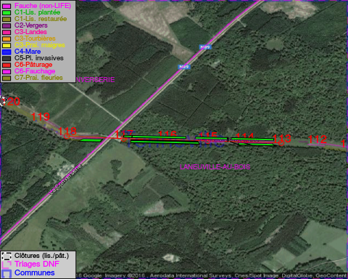

Objectif à long terme :

Lisière structurée stabilisée par sélection d'espèces arbustives

Tous les aménagements ont eu lieu entre September 2013 et November 2013.

Détail par portée
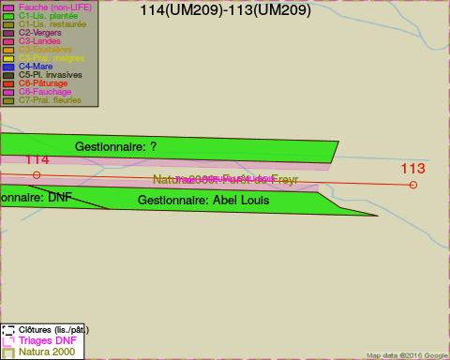
Adresse propriétaire:
- Commune De Tenneville : Rte De Bastogne 1 Tenneville
- Societe/Ecofor : La Converserie - Tenneville
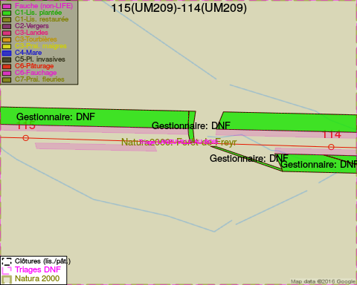
Adresse propriétaire:
- Commune De Tenneville : Rte De Bastogne 1 Tenneville
- Societe/Ecofor : La Converserie - Tenneville
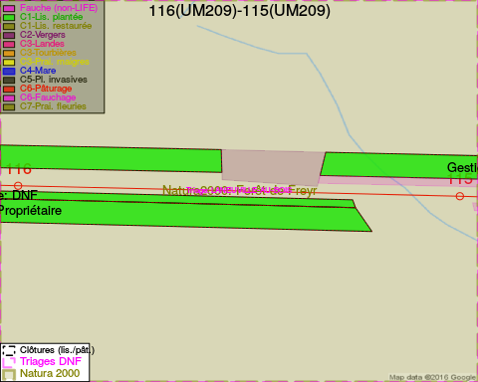
Adresse propriétaire:
- Commune De Tenneville : Rte De Bastogne 1 Tenneville
- Societe/Ecofor : La Converserie - Tenneville
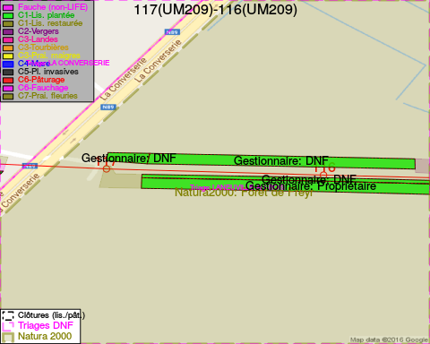
Adresse propriétaire:
- Commune De Tenneville : Rte De Bastogne 1 Tenneville
- Societe/Ecofor : La Converserie - Tenneville
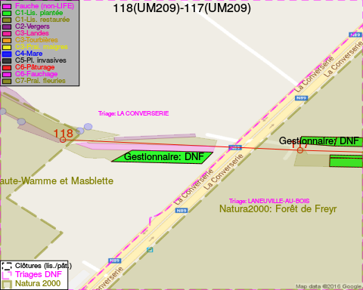
Adresse propriétaire:
- Commune De Tenneville : Rte De Bastogne 1 Tenneville
- Societe/Ecofor : La Converserie - Tenneville

Document réalisé le 11/10/2016

